Математика. Геометрична фігура: трикутник.
Розпізнавання, креслення. Периметр

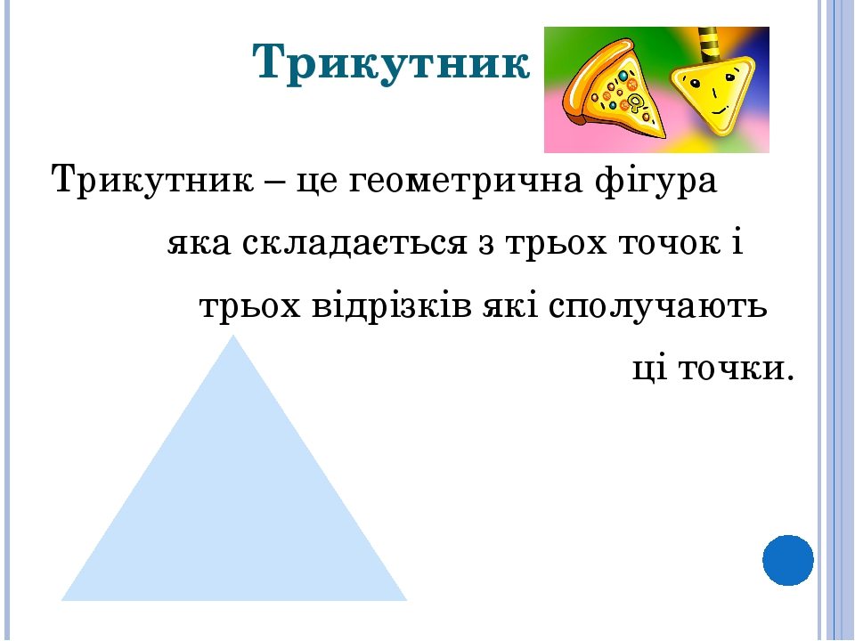
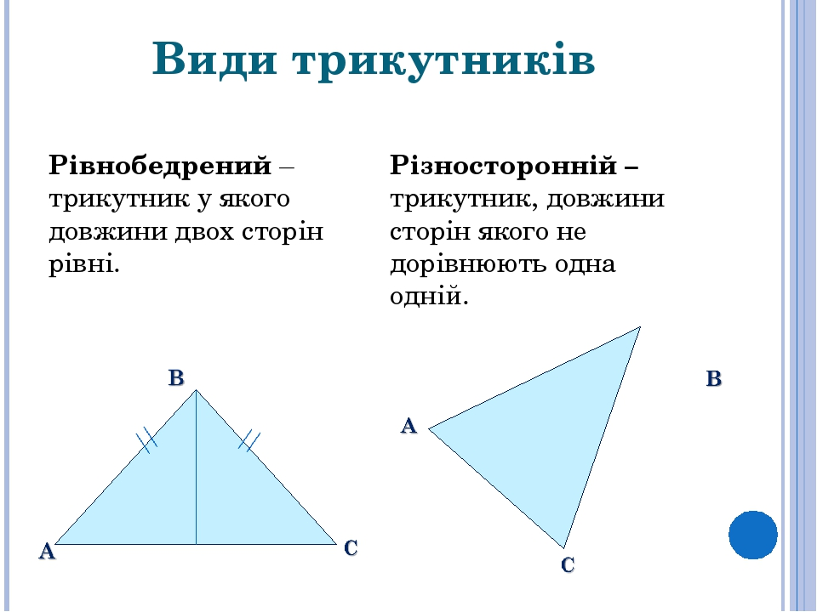
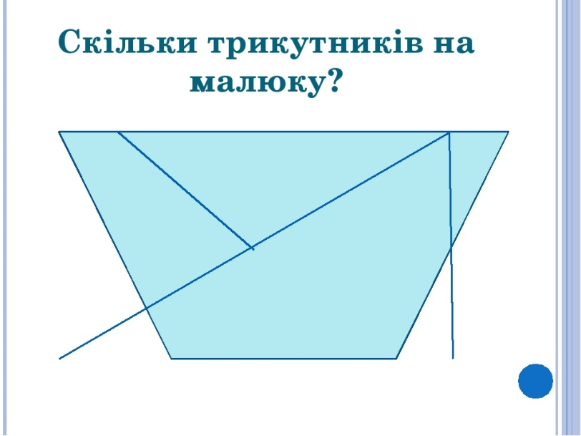
Периметр – сума усіх сторін геометричної фігури.
Позначається периметр латинською буквою Р.
Одиниці вимірювання периметру: міліметри (мм), сантиметри (см), дециметри (дм), метри (м) тощо

Периметр трикутника.
Периметр трикутника зі сторонами а, b, с обчислюють так:
Р = а + b + с.

Приклад. Трикутник має сторони 2 см, 5 см, 6 см. Знайти периметр трикутника.
Розв'язання.
1 спосіб.
1) 2 + 5 + 6 = 13 (см) – периметр трикутника.
2 спосіб.
2) Р = 2 см + 5 см + 6 см = 13 см – периметр трикутника.
Відповідь: периметр трикутника дорівнює 13 см.
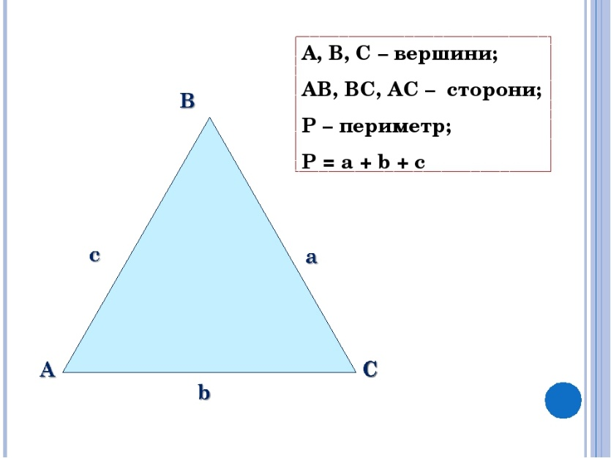

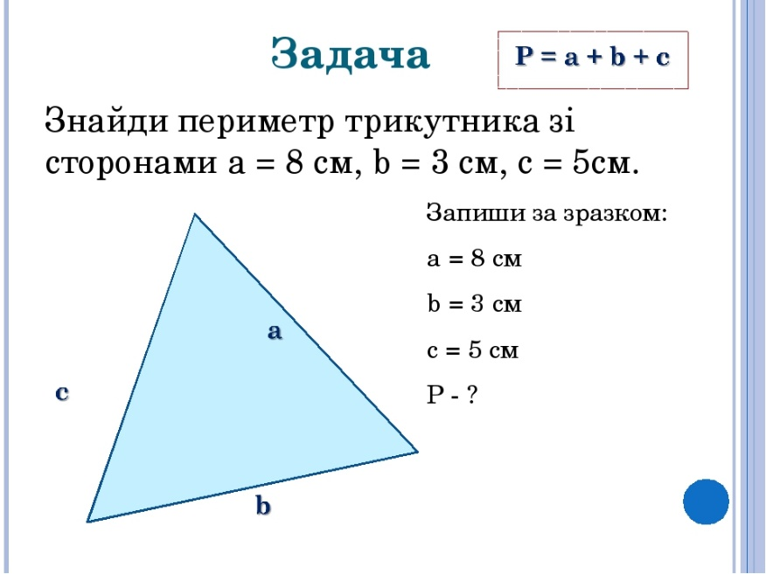

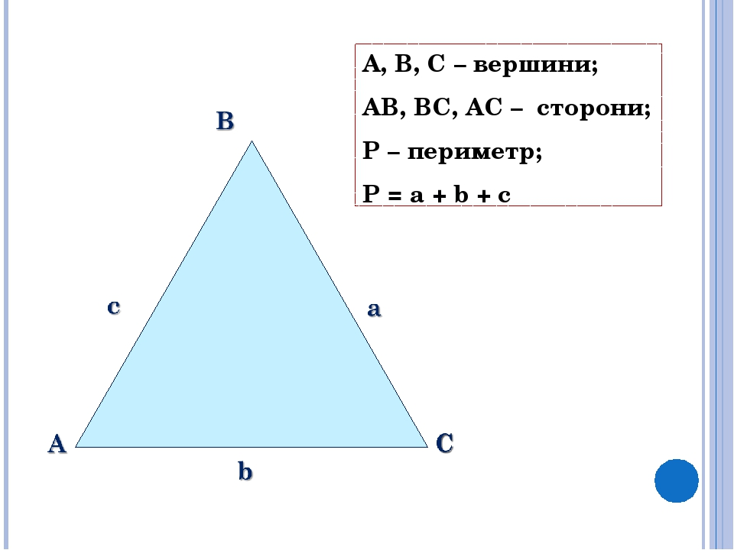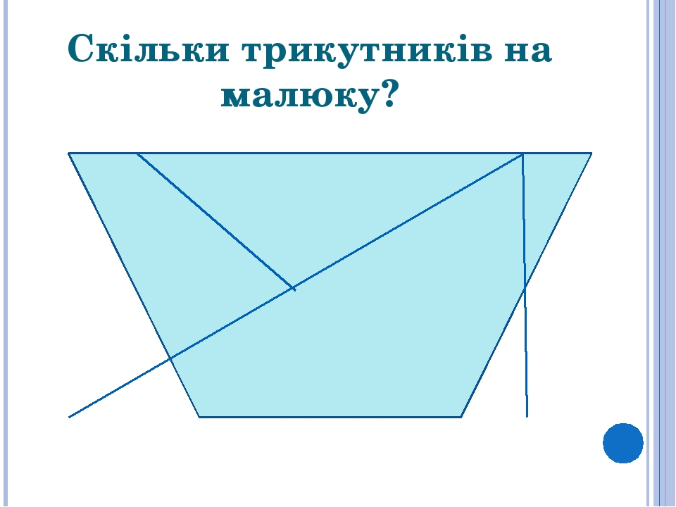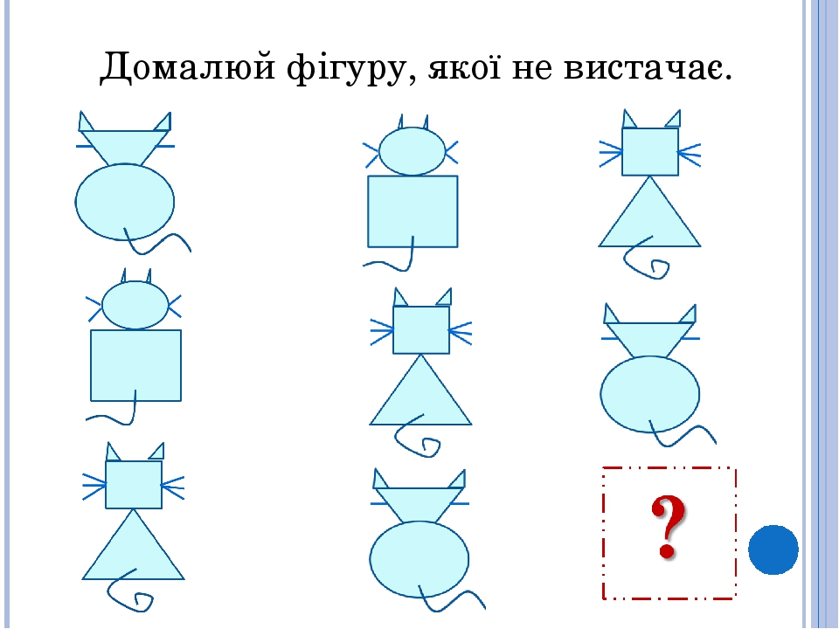

iry_na_zigulia1101@ukr.net

